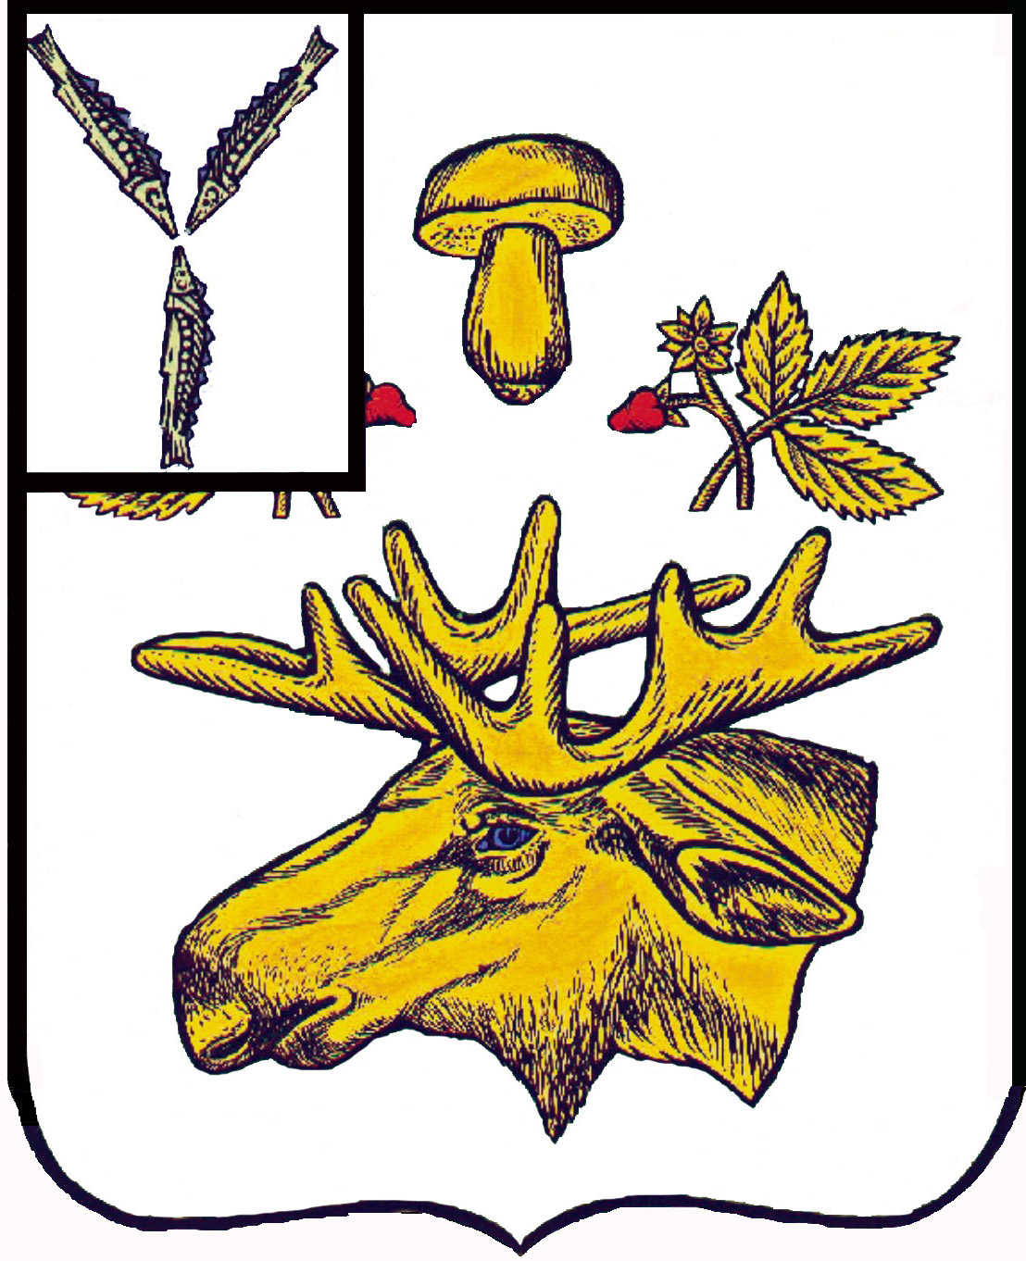

АДМИНИСТРАЦИЯ
Базарно-Карабулакского муниципального района
Саратовской области

ПОСТАНОВЛЕНИЕ

От 27.08.2026 № 651

р.п. Базарный Карабулак

О внесении изменений в постановление администрации района от 27.04.2023 № 391
«О плане («дорожной карте») по погашению (реструктуризации) просроченной кредиторской задолженности консолидированного бюджета района и муниципальных бюджетных и автономных учреждений района»

Руководствуясь Уставом Базарно-Карабулакского муниципального района, администрация района ПОСТАНОВЛЯЕТ:
1. Внести в постановление администрации района от 27.04.2023 № 391 (с изменениями от 19.03.2024 № 281, от 19.03.2025 № 415, от 13.03.2026 № 209, от 31.07.2026 № 572) «О плане («дорожной карте») по погашению (реструктуризации) просроченной кредиторской задолженности консолидированного бюджета района и муниципальных бюджетных и автономных учреждений района на 2025-2027 годы» следующие изменения:
пункт 4.2 плана («дорожной карты») по погашению (реструктуризации) просроченной кредиторской задолженности консолидированного бюджета района и муниципальных бюджетных и автономных учреждений района изложить в новой редакции:
«
4.2 | Снижение просроченной кредиторской задолженности казенных учреждений консолидированного бюджета района по уплате начислений на выплаты по оплате труда:  на 1 августа 2026 года – 811,2 тыс. руб.;  на 1 сентября 2026 года – 12 678,0 тыс. руб.;  на 1 октября 2026 года – 9 508,5 тыс. руб.;  на 1 ноября 2026 года – 6 339,0 тыс. руб.;  на 1 декабря 2026 года – 3 169,5 тыс. руб.;  на 1 января 2027 года – 0 тыс. руб.; | ежемесячно в течение 2026 года | главные распорядители средств бюджета района, органы местного самоуправления муниципальных образований (по согласованию), финансовое управление администрации района
».

2. Настоящее постановление вступает в силу со дня его официального опубликования (обнародования).

Глава муниципального района А.С. Кушнарев

